



**USER MANUAL**





**USUARIO**



1. **Modulo Planilla**

1. **Planilla**
2. **Generar Planilla**

* Interfaz de usuario gráfica, Aplicación

  Descripción generada automáticamente**Seleccionar el tipo de planilla, año y Periodo**
* Interfaz de usuario gráfica, Aplicación

  Descripción generada automáticamente**Generar Planilla**
* Interfaz de usuario gráfica, Aplicación

  Descripción generada automáticamente**Se genera la planilla de todo el personal**
* **Se puede visualizar el detalle de la planilla de pago de cada trabajador (Click en el icono)**

* Interfaz de usuario gráfica

  Descripción generada automáticamente con confianza media**También funciona como un historial, es decir si ya generé la planilla de pago con el tipo de planilla, año y periodo, de esa manera me mostrará el historial sin necesidad de generar la planilla nuevamente.**

1. **Personal Planilla**
2. **Lista de personal**

* **Lista de personal:** Se muestra todos los personales activos registrados en el sistema.
* **Búsqueda:** Puedes utilizar una función de búsqueda para encontrar un personal específico en la lista. Por ejemplo por el nombre o su ID.
* Interfaz de usuario gráfica, Aplicación

  Descripción generada automáticamente con confianza media**Paginación:** La lista se divide en varias páginas. Puedes navegar entre las páginas utilizando los botones de paginación, se encuentra en la parte inferiror de la lista.

1. **Modificar personal**

* **Click en el icono de lápiz**
* Interfaz de usuario gráfica, Texto, Aplicación, Correo electrónico

  Descripción generada automáticamente**Asignar al personal sus conceptos fijos, adelantos, vacaciones y otros ingresos de 5ta categoría.**
* **Conceptos fijos**

Lista de conceptos fijos agrupados según el tipo de concepto (Ingresos, Descuento, Aportaciones trabajador, Aportaciones empleador)

**Agregar Concepto Fijo**

Llenar el formulario con los campos obligatorios.

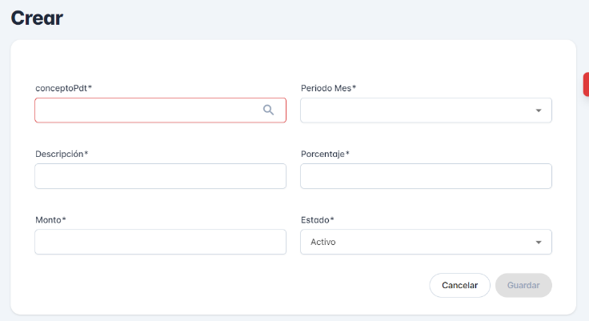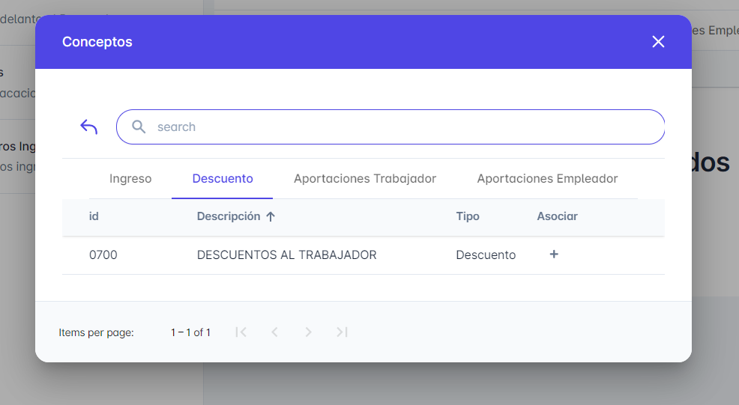

* 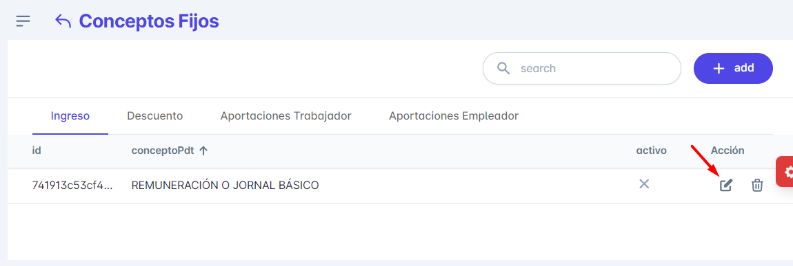**Modificar concepto fijo**

* **Adelanto**

1. **Listar**

* **Lista adelanto:** Se muestra todas los adelantos registrados en el sistema.
* **Búsqueda:** Puedes utilizar una función de búsqueda para encontrar un adelanto específico en la lista. Por ejemplo por el nombre o su ID.
* **Paginación:** La lista se divide en varias páginas. Puedes navegar entre las páginas utilizando los botones de paginación, se encuentra en la parte inferiror de la lista.

1. **Agregar un adelanto**

* Click en el botom “add” para agregar un nuevo adelanlto
* Interfaz de usuario gráfica, Aplicación

  Descripción generada automáticamenteLlenar el formulario con los campos obligatorios.
* **Cancelar registro**

Descartar los cambios realizados y volver al menú anterior.

* **Guardar registro**

Se mostrará un mensaje de éxito o error

1. **Modificar un adelanto**

* 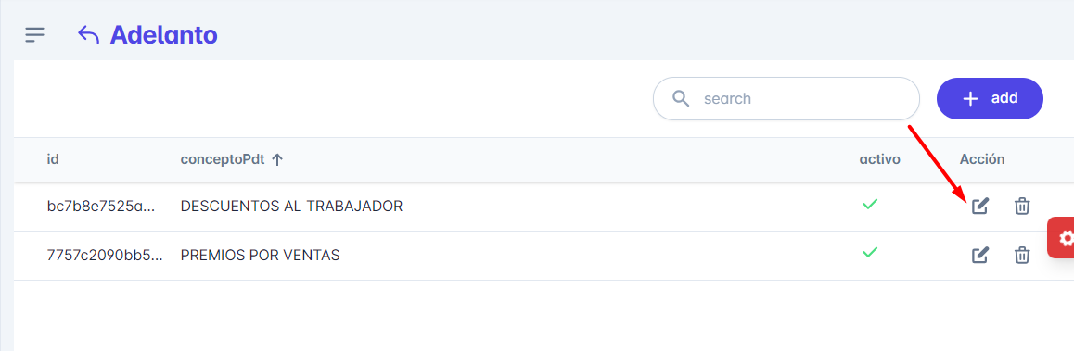**Para modifcar un adelanto, click en el icono del lapiz (modificar)**
* Nos muestra el formulario para modificar un registro con opción a cancelar y guardar.

**Cancelar**: Descartar los cambios realizados

**Guardar** : Modifica toda la información que se digita en pantalla.

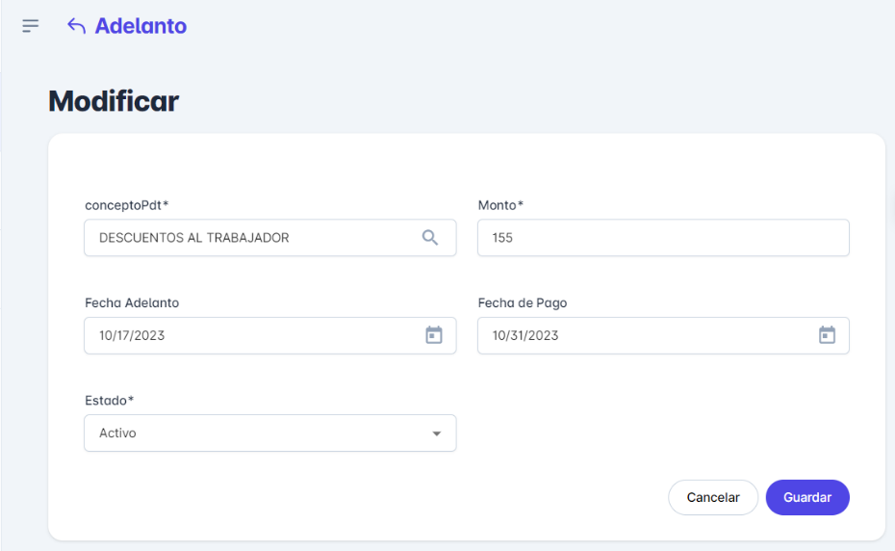

* Al dar click en guardar se actualizará la nueva información y mostrará una alerta (aviso) de éxito o un mensaje de error.

1. **Eliminar**

* Interfaz de usuario gráfica, Texto, Aplicación

  Descripción generada automáticamenteEliminar registro
* Nos muestra un mesaje de confirmación para asegurarnos si desea eliminar el registro
* Bottom “Cancelar” : Cancela la operación
* Bottom “Aceptar” : Elimina

* el registro
* Interfaz de usuario gráfica, Texto, Aplicación, Chat o mensaje de texto

  Descripción generada automáticamenteSi es “Aceptar” nos mostrará un mensaje de éxito o error
* **Vacaciones**

1. **Listar**

* **Lista vacaciones:** Se muestra todas las vacaciones registrados en el sistema.
* **Búsqueda:** Puedes utilizar una función de búsqueda para encontrar vacaciones específico en la lista. Por ejemplo por el nombre o su ID.
* **Paginación:** La lista se divide en varias páginas. Puedes navegar entre las páginas utilizando los botones de paginación, se encuentra en la parte inferiror de la lista.

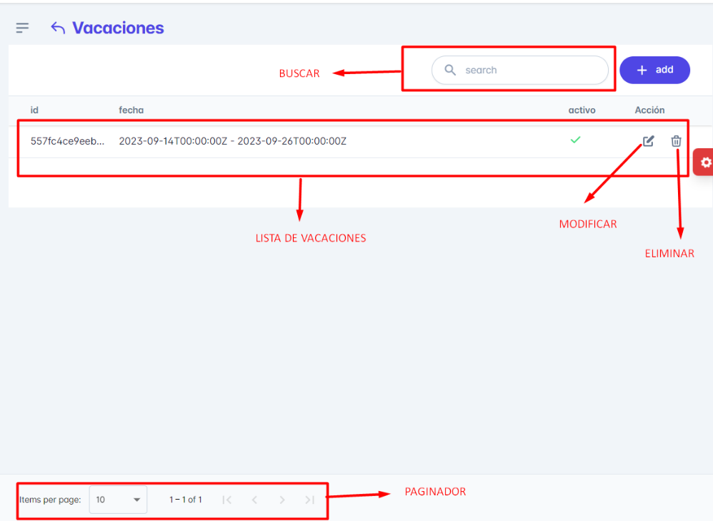

1. **Asignador vacaciones**

* Click en el botom “add” para asignar sus vacaciones al trabajador
* Interfaz de usuario gráfica, Aplicación

  Descripción generada automáticamenteLlenar el formulario con los campos obligatorios.
* **Cancelar registro**

Descartar los cambios realizados y volver al menú anterior.

* **Guardar registro**

Se mostrará un mensaje de éxito o error

1. **Modificar un adelanto**

* Interfaz de usuario gráfica, Texto, Aplicación

  Descripción generada automáticamente**Para modifcar vacaciones, click en el icono del lapiz (modificar)**
* Nos muestra el formulario para modificar un registro con opción a cancelar y guardar.

**Cancelar**: Descartar los cambios realizados

**Guardar** : Modifica toda la información que se digita en pantalla.

* Al dar click en guardar se actualizará la nueva información y mostrará una alerta (aviso) de éxito o un mensaje de error.

1. **Eliminar vacaciones**

* Interfaz de usuario gráfica, Texto, Aplicación

  Descripción generada automáticamenteEliminar registro de vacaciones
* Nos muestra un mesaje de confirmación para asegurarnos si desea eliminar el registro
* Bottom “Cancelar” : Cancela la operación
* Bottom “Aceptar” : Elimina

* el registro
* Interfaz de usuario gráfica, Texto, Aplicación, Chat o mensaje de texto

  Descripción generada automáticamenteSi es “Aceptar” nos mostrará un mensaje de éxito o error

1. **Tareo Personal**

* Interfaz de usuario gráfica, Texto, Aplicación, Correo electrónico, Teams

  Descripción generada automáticamenteSe completa el registro de horas según los filtros (año, categoría trabajador y mes).
* Interfaz de usuario gráfica, Aplicación

  Descripción generada automáticamente**Desglosamos el icono de la derecha por cada trabajador, seguidamente se procede a llenar las horas trabajadas.**
* Imagen que contiene Aplicación

  Descripción generada automáticamente**Se puede visualizar el total de horas**
* **Para modificar se realiza los mismo pasos que la anterior**

1. **Vacaciones**
2. **Listar**

* **Lista vacaciones:** Se muestra todas las vacaciones registrados en el sistema.
* **Búsqueda:** Puedes utilizar una función de búsqueda para encontrar vacaciones específico en la lista. Por ejemplo por el nombre o su ID.
* **Paginación:** La lista se divide en varias páginas. Puedes navegar entre las páginas utilizando los botones de paginación, se encuentra en la parte inferiror de la lista.

1. **Periodo Planilla**
2. **Listar**

* **Lista periodo:** Se muestra todas las periodos de planilla registrados en el sistema.
* **Búsqueda:** Puedes utilizar una función de búsqueda para encontrar periodo de planilla específico en la lista. Por ejemplo por el nombre o su ID.
* Interfaz de usuario gráfica, Texto, Aplicación, Correo electrónico

  Descripción generada automáticamente**Paginación:** La lista se divide en varias páginas. Puedes navegar entre las páginas utilizando los botones de paginación, se encuentra en la parte inferiror de la lista.

1. **Agregar periodo**

* Click en el botom “add” para un periodo a la planilla.
* Interfaz de usuario gráfica, Aplicación

  Descripción generada automáticamenteLlenar el formulario con los campos obligatorios.
* **Cancelar registro**

Descartar los cambios realizados y volver al menú anterior.

* **Guardar registro**

Se mostrará un mensaje de éxito o error

1. **Modificar un perido de planilla**

* Imagen que contiene Interfaz de usuario gráfica

  Descripción generada automáticamente**Para modifcar un periodo, click en el icono del lapiz (modificar)**
* Nos muestra el formulario para modificar un registro con opción a cancelar y guardar.

**Cancelar**: Descartar los cambios realizados

**Guardar** : Modifica toda la información que se digita en pantalla.

* Al dar click en guardar se actualizará la nueva información y mostrará una alerta (aviso) de éxito o un mensaje de error.

1. **Eliminar periodo planilla**

* Imagen que contiene Aplicación

  Descripción generada automáticamenteEliminar registro de vacaciones
* Nos muestra un mesaje de confirmación para asegurarnos si desea eliminar el registro
* Bottom “Cancelar” : Cancela la operación
* Bottom “Aceptar” : Elimina

* el registro
* Si es “Aceptar” nos mostrará un mensaje de éxito o error

1. **Tipo Planilla**
2. **Listar**

* **Lista de tipo de planilla:** Se muestra todos los tipos de planilla registrados en en el sistema.
* **Búsqueda:** Puedes utilizar una función de búsqueda para encontrar un tipo de planilla específico en la lista. Por ejemplo por el nombre o su ID.
* Interfaz de usuario gráfica, Aplicación

  Descripción generada automáticamente**Paginación:** La lista se divide en varias páginas. Puedes navegar entre las páginas utilizando los botones de paginación, se encuentra en la parte inferiror de la lista.

1. **Agregar un tipo de planilla**

* Click en el botom “add” para agregar un tipo de planilla
* Para el registro de planillla se ha agrupado en tres grupos: Información básica, Conceptos y grupos variables.
* Primero se registra la información básica
* Interfaz de usuario gráfica, Aplicación

  Descripción generada automáticamenteLlenar el formulario con los campos obligatorios.
* **Cancelar registro**

Descartar los cambios realizados y volver al menú anterior.

* **Guardar registro**

Se mostrará un mensaje de éxito o error

* Se procede a registrar los conceptos y grupos variables.

**Conceptos**:

* Interfaz de usuario gráfica, Texto, Aplicación, Correo electrónico

  Descripción generada automáticamente**Listar Conceptos**
* **Agregar Conceptos**

Click en el botom “add” para un tipo de planilla

Llenar el formularo con los campos obligatorios

* **Modificar Conceptos**

Para modifcar un concepto, click en el icono del lapiz (modificar)

Llenar el formularo con los campos obligatorios

* **Eliminar Conceptos**

* Nos muestra un mesaje de confirmación para asegurarnos si desea eliminar el registro
* Bottom “Cancelar” : Cancela la operación
* Interfaz de usuario gráfica, Texto, Aplicación, Chat o mensaje de texto

  Descripción generada automáticamenteBottom “Aceptar” : Elimina
* el registro
* Si es “Aceptar” nos mostrará un mensaje de éxito o error

**Grupo variable**

* 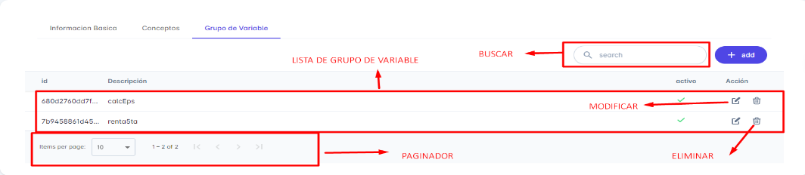**Listar grupo variable**
* **Agregar grupo variable**

Se registra “información basica”

Se agrega los “Cálculos”

* **Modificar grupo variable**

Mismo proceso que “agregar”

* Icono

  Descripción generada automáticamente**Eliminar grupo variable**

Nos muestra un mesaje de confirmación para asegurarnos si desea eliminar el registro

Bottom “Cancelar” : Cancela la operación

el registro

Si es “Aceptar” nos mostrará un mensaje de éxito o error

1. **Modificar un perido de planilla**

* Mismo proceso que “agregar”

1. **Eliminar periodo planilla**

* Imagen que contiene Forma

  Descripción generada automáticamenteEliminar registro de vacaciones
* Nos muestra un mesaje de confirmación para asegurarnos si desea eliminar el registro
* Bottom “Cancelar” : Cancela la operación
* Bottom “Aceptar” : Elimina

* el registro
* Si es “Aceptar” nos mostrará un mensaje de éxito o error

1. **Personal Concepto**
2. **Concepto PDT**
3. **Concepto Régimen Pensionario**
4. **EPS Conf.**
5. **Valor UIT**
6. **Feriado**